

Ciência da Computação (CC)

CIENCIAS DA COMPUTAÇAO INTERDISCIPLINAR

“Conceito de listas - Biblioteca”.
Jean Filipe Alves Vinge R.A: A8050F0
Danilo Pereira De Luca R.A: B16866

CAMPINAS-SP
2013
SUMÁRIO

Objetivo do trabalho 4
Dificuldades e soluções encontradas para a implementação 5
Simulação 7
Bibliografia 9

Objetivo do trabalho

O projeto deve ser elaborado usando os conceitos de lista ligada.
Consiste no cadastramento e manipulação de LIVROS de uma BIBLIOTECA.
Os dados de cada livro são:

- Titulo;
- Assunto;
- Autor;
- Número de registro;

O número de registro de conter três dígitos 100 – 999, ser gerado aleatoriamente e não pode conter números de registros repetidos.
Os livros devem ser armazenados em ORDEM CRESCENTE DE NÚMERO DE REGISTRO.

A implementação deve conter as seguintes funções:

- _ Inclusão de novos livros;
- _ Remoção de livros;
- _ Alteração de informações;
- _ Busca de um livro a partir do título;
- _ Listagem de todos os livros.

E outros bônus em pontuação.

Dificuldades e soluções encontradas para a implementação
Para implementar esse programa logo de início tivemos que começar a analisar como é feito uma lista encadeada, qual seu processo para alocar valores.

Inserção
O problema logo de inicio é como iremos criar um endereço na memória e alocar valores no mesmo, fazendo desenhos conseguimos descobrir como isso funcionaria assim ficando mais fácil implementação.
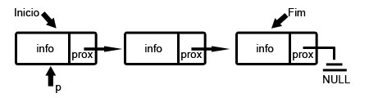
Remoção
Na remoção também foi algo que deu um certo trabalho, pois como excluir um valor no meio da lista sem perder o resto, criando um ponteiro auxiliar, foi possível guarda o valor e ligar com o restante da lista.
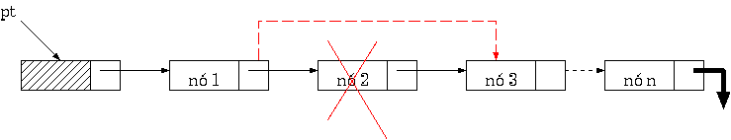
Ordenação
No começo pensamos em ordenar ao listar os itens, porem seria mais fácil fazer isso na inserção assim, porem ai vem o problema reorganizar novamente todo os ponteiros, na pratica é o mesmo caso do que acontece na remoção usar um ponteiro auxiliar para guardar o valor corrente e procurar na lista.

Considerações finais

Outros casos como por exemplos comandos que não sabíamos a sintaxe, recorremos a material online na apostila de C, ou procuramos a professora Lucia para nos auxiliar.

Simulação
Nosso programa foi compilado pelo compilador gcc, usando a IDE codeblocks.

- A primeira tela do nosso sistema, é necessário entrar com um número para gerar a sequência randômica de números.
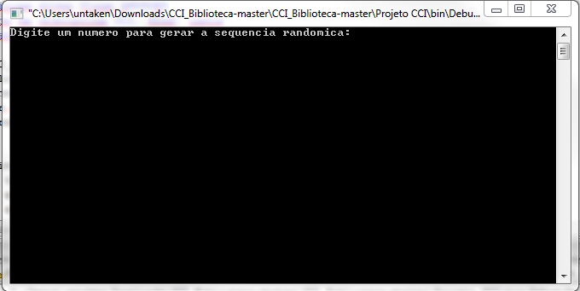

- Tela do menu principal para a escolha das opções.

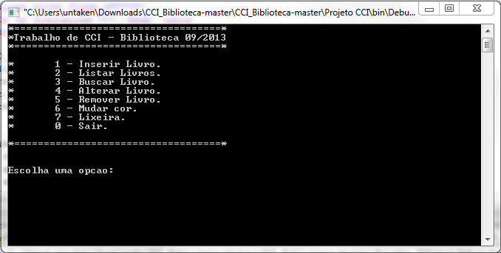

- Inserção dos livros, será pedido título, autor e assunto.

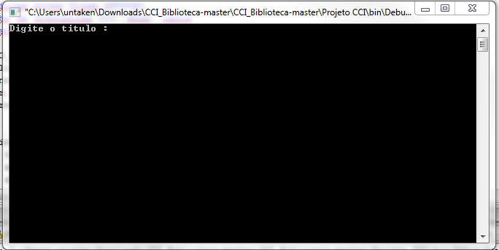

- Listando os itens, a opção listar mostra um relatório detalhado de todos os livros incluídos.

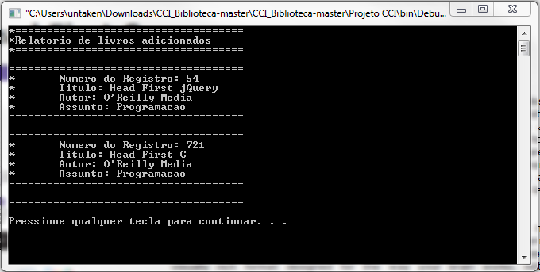

- O menu para alterar livros, a busca é feita através do título do livro.

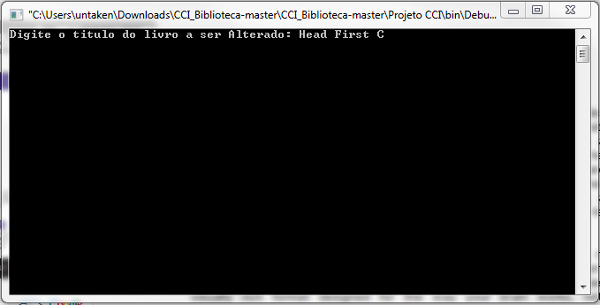

- Com o livro encontrado, temos 3 opções para alterar as informações dos livros.

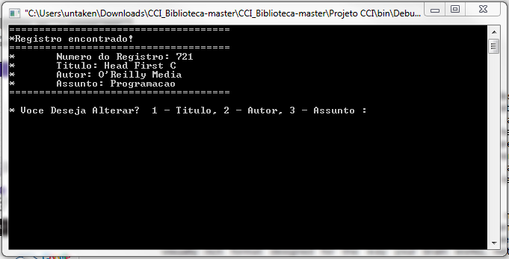

- Removendo um livro, também para remover um livro é passado o seu título.
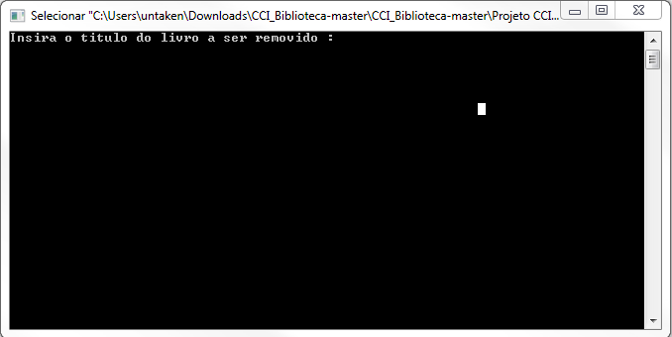
- Lixeira

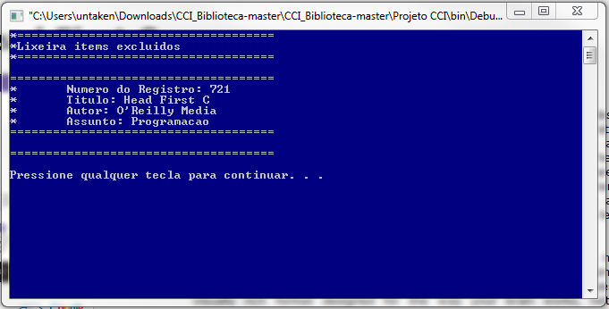

- Mudar cor de interface.
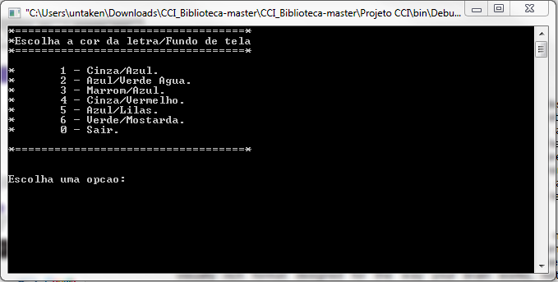

Bibliografia

https://sites.google.com/site/profluciaguimaraes/
https://docs.google.com/viewer?a=v&pid=sites&srcid=ZGVmYXVsdGRvbWFpbnxwcm9mbHVjaWFndWltYXJhZXN8Z3g6MzY5NTg1MmU2ZTRiNmNkMA
https://docs.google.com/viewer?a=v&pid=sites&srcid=ZGVmYXVsdGRvbWFpbnxwcm9mbHVjaWFndWltYXJhZXN8Z3g6MjM5OTc5YjA5N2ZkZGI3NA

